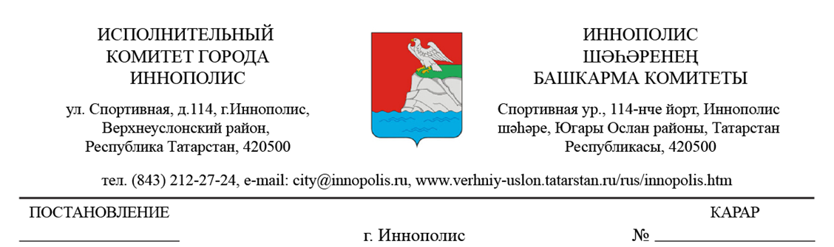
31.01.2020 №04
Татарстан Республикасы
Югары Ослан муниципаль районының
«Иннополис шәһәре» муниципаль
берәмлегендә җирләү буенча
хезмәтләрнең гарантияле исемлеген
бирүгә тарифлар раслау турында

«Россия Федерациясендә җирле үзидарә оештыруның гомуми принциплары турында» 2003 елның 6 октябрендәге 131-ФЗ номерлы Федераль законга, 1996 елның 12 гыйнварындагы 8-ФЗ номерлы «Җирләү һәм җирләү эше турында» Федераль законга, Татарстан Республикасы Министрлар Кабинетының «Татарстан Республикасында җирләү һәм җирләү эше турында «Федераль законны гамәлгә ашыру чаралары хакында» 2007 елның 18 маендагы 196нчы номерлы карарына таянып, Иннополис шәһәре Башкарма комитеты
КАРАР БИРӘ:
1. 2020 елның 1 февраленнән мәет җирләү буенча хезмәтләр күрсәтүнең гарантияләнгән исемлеге нигезендә Югары Ослан муниципаль районының «Иннополис шәһәре» муниципаль берәмлегендә күрсәтелә торган хезмәтләрнең бәясен 6124,86 сум күләмендә 1нче кушымта һәм 2нче кушымта нигезендә билгеләргә һәм гамәлгә кертергә.
2. Әлеге карарны Татарстан Республикасы хокукый мәгълүматының рәсми порталында (http://pravo.tatarstan.ru), Югары Ослан муниципаль районының рәсми сайтында Интернет - телекоммуникация челтәрендә (http://verhniy-uslon.tatarstan.ru.) бастырып чыгарырга .
3. Әлеге карарның үтәлешен контрольдә тотам.

Җитәкче Р.Р. Шагалеев

Иннополис шәһәре
Башкарма комитетының
2020 елның 31 гыйнварындагы
4нче номерлы карарына
1 нче кушымта

Югары Ослан муниципаль районының «Иннополис шәһәре» муниципаль берәмлегендә
2020 елның 1февраленә күмү буенча хезмәтләр күрсәтүнең гарантияләнгән бәяләре исемлеге

Хезмәтләрнең исеме | Хезмәт күрсәтүләрнең бәясе (сумнарда)
1. Мәетне күмү өчен кирәкле документларны рәсмиләштерү | -
2. Мәет җирләү өчен кирәкле табут һәм башка предметларны бирү һәм китерү | 3 167,00
3. Мәрхүмнең гәүдәсен (җәсәден) зиратка илтү | 982,00
4. Җирләү (кабер казу һәм күмү) | 1 975,86
Барлыгы | 6 124,86

Иннополис шәһәре
Башкарма комитетының
2020 елның 31 гыйнварындагы
4нче номерлы карарына
2нче кушымта

Югары Ослан муниципаль районының «Иннополис шәһәре» муниципаль берәмлегендә
2020 елның 1февраленә күмү буенча хезмәтләр күрсәтүнең гарантияләнгән бәяләре исемлеге

Хезмәтләрнең исеме | Хезмәт күрсәтүләрнең бәясе (сумнарда)
1. Мәетне күмү өчен кирәкле документларны рәсмиләштерү | ─
2. Кәфенләү | 586,00
3. Мәет җирләү өчен кирәкле табут һәм башка предметларны бирү һәм китерү | 2 581,00
4. Мәрхүмнең гәүдәсен (җәсәден) зиратка илтү | 982,00
5. Җирләү (кабер казу һәм күмү) | 1 975,86
Барлыгы | 6 124,86

